DISEÑO DE LA ACTIVIDAD PARA EDUCACIÓN PRIMARIA
Autora: Ainoa Escribano Miralles
1. Título: LA ORGANIZACIÓN SOCIAL EN EL OCIO DE LA ANTIGUA ROMA. EL TEATRO ROMANO DE CARTAGENA
2. Ubicación curricular  Unidad Didáctica: “La Edad Antigua en la Península Ibérica”  - Objetivos generales (RD 126/2014):  b) Desarrollar hábitos de trabajo individual y de equipo, de esfuerzo y de responsabilidad en el estudio, así como actitudes de confianza en sí mismo, sentido crítico, iniciativa personal, curiosidad, interés y creatividad en el aprendizaje, y espíritu emprendedor.  h) Conocer los aspectos fundamentales de las Ciencias de la Naturaleza, las Ciencias Sociales, la Geografía, la Historia y la Cultura.  i) Iniciarse en la utilización, para el aprendizaje, de las Tecnologías de la Información y la Comunicación desarrollando un espíritu crítico ante los mensajes que reciben y elaboran.  - Contenidos 4º Primaria. Ciencias Sociales Bloque III (Decreto 198/2014):  - La Península Ibérica en la Edad Antigua.  - Nuestro Patrimonio histórico y cultural. | 3. Temporalización  - Sesión 1. Introducción y motivación Actividad 1. Motivación y detección de ideas previas. Duración una sesión de 60 minutos.  - Sesión 2. Recogida de nueva información. Tres actividades. Duración de la sesión 60 minutos.  - Sesión 3. La organización social en el Teatro Romano. Dos actividades (gran grupo e individual). Duración de la sesión 60 minutos.  - Sesión 4. Utilización de lo aprendido. Actividad. Role playing. Duración de la sesión 60 minutos.
4. Nivel de agrupamiento de los alumnos  -Detección de conocimientos previos: individual, pareja y gran grupo  - Sesión 2. Recogida de información. Pequeños grupos y gran grupo.  - Sesión 3. Recogida de información. Individual. Gran grupo e individual.  - Sesión 4. Utilización de lo aprendido. Evaluación: Gran grupo e individual. | 5. Secuencia o fragmentos del documental para trabajar la actividad  - Arte en la Antigüedad: Teatro Romano de Cartagena (20:03 a 20:30).
6. Competencias
Competencia sociales y cívicas (CSC)
Competencia digital (CD)
Competencia aprender a aprender (CAA)
7. Desarrollo o secuencia de la actividad
Sesión 1. Motivación y detección de ideas previas.
En primer lugar (primera parte de la sesión), se pretende conocer las ideas previas del alumnado en relación con la conquista de la Península Ibérica por los romanos. Para ello, se utiliza como elemento de inicio la fuente escrita, Arenga de Escipión a sus soldados, previa a la toma de la ciudad de Qart Hadasht (Cartagena), recogida por el escritor latino Tito Livio.
A partir de la lectura del texto, el alumnado debe contestar a las siguientes preguntas. Primero, contestará a las preguntas de manera individual, lo consensuará las respuestas en parejas y, por último, se pondrá en común con todo el grupo clase.
- ¿Por qué era tan importante para cartagineses y romanos la ciudad de Cartagena? ¿Qué beneficios podían obtener (físicos, militares, materiales, agrarios…)?
- En el texto se habla de los cartagineses como único impedimento para ocupar Hispania, como si no hubiese nadie más en el territorio, ¿a qué crees que puede deberse?
- ¿Qué pensáis que pudo suponer para los habitantes autóctonos (íberos) la ocupación cartaginesa? ¿Y la romana?
- Indica los elementos propios de una ciudad romana que conozcas.
- ¿Cómo se estructuraba, a grandes rasgos, la sociedad romana?
- ¿Qué herencia cultural nos ha legado la antigua civilización romana?
A partir de la puesta en común de las cuestiones previas con el gran grupo, el docente elaborará en la pizarra un mapa conceptual con las principales ideas del alumnado en torno a los aspectos tratados: importancia de la ciudad de Cartagena para cartagineses y romanos, proceso de conquista por los romanos, la ciudad de Cartago Nova su origen y expansión, estructura social y herencia cultural.
En la segunda parte de la sesión, el docente explicará al alumnado los principales contenidos sobre el origen, expansión y relevancia de Cartago Nova en la Península Ibérica.
Como actividad de motivación se propone que se realice una visita al Teatro Romano de Cartagena para aproximarnos a los principales conceptos. También se puede realizar en clase una visita virtual al Teatro Romano a través de un dispositivo móvil utilizando la App Imageen Cartagena Teatro Romano (descargar en https://play.google.com/store/apps/details?id=com.imageen.museumcartagenaandroid).

Sesión 2. El Teatro Romano centro de ocio en Cartago Nova.
Bajo esta actividad, se tratará de investigar en torno a la estructura del Teatro Romano. El docente proporcionará recursos para que el alumnado trate durante 15 minutos de recoger la información necesaria para conocer la estructura y las partes del Teatro Romano de Cartagena. El trabajo se desarrollará por grupo pequeños de trabajo.
Una vez que han recogido la información, con todo el grupo clase, se utilizará una reproducción del Teatro en 3D para determinar y explicar el alumnado qué partes tiene el teatro.

Sesión 3. La organización social dentro del Teatro.
La finalidad de esta sesión es que el alumnado trate de comprender quiénes podían asistir al Teatro romano en función de su clase social y dónde debían de sentarse en base a su categoría social, política y jurídica.
En primer lugar, el docente explica a todos el grupo clase que al teatro asistía una minoría en comparación con otros espacios como el circo, el anfiteatro. Los asistentes al teatro variaban en función del género de la obra y de la clase social. Los espectadores no podían elegir libremente cuál era su asiento, sino que esto estaba determinado por la Lex Iulia Theatralis.
Para explicar que es la Lex Iulia Theatralis el docente en clase expone que fue llevada a cabo por Augusto como parte de su programa de renovación social y muestra una fuente escrita (Suetonio, Augusto, 44) que el alumnado debía analizar para comprender dicha organización.
Una vez analizada la fuente (de manera individual), se proyecta una escena de la película Ágora (Alejandro Amenábar, 2009) y realizan de forma individual un ejercicio dónde tratan de colocar a los ciudadanos en el teatro, en función de su clase social.

Sesión 4. Role playing ¿tú de qué clase eres?
El objetivo de este role playing es que el alumnado tome conciencia de las distintas clases sociales, su derecho de admisión y ubicación en el Teatro Romano.
Para ello, en clase el docente explicará el objetivo de este role playing y expondrá el escenario y la asignación de roles de todo el alumnado. Tras esto, el docente expondrá la situación que deben simular, a partir de esta situación se deja espacio y tiempo para la imaginación e improvisación del alumnado.

Escenario:
Somos romanos ciudadanos de Cartago Nova y vamos a acudir a un acto en el Teatro:

Definición de roles. El alumnado tomará diferentes roles:

- Encargados de la admisión de las personas en el teatro.

- Algunos senadores que deberán sentarse en la primera fila de asientos

- Embajadores de pueblos libres y aliados que no pueden sentarse en los asientos de la

- Soldados del pueblo que estarán separados.

- Plebeyos casados sentados en unas gradas especiales

- Ciudadanos que vestían la praetexta en una sección propia

- Personas vestidas de oscuro que no pueden ocupar las gradas centrales

- Mujeres cuya entrada está prohibida

- Caballeros del orden ecuestre en Ima Cavea

- Magistrado organizador de los jugos en tribuna

- Esclavos y clases desfavorecidas en Summa Cavea

- Ciudadanos libres en Media Cavea

- Clases dirigentes y miembros del senado local en proedria.

Situación que representar:
Nos encontramos en Cartago Nova, somos habitantes de esta ciudad, en base a nuestra clase social (aceptando el rol de cada uno). Queremos entrar en el teatro romano porque hay una representación teatral que nos interesa mucho. Intenta entrar en el teatro, verán al personal de admisión y el te dirá si tienes derecho a entrar o no. Intenta conocer los motivos por los que puedes o no entrar, dónde te colocará y por qué, debate con los personajes e intenta conseguir entrar al teatro romano.

8. Criterios de evaluación y estándares de aprendizaje
- C.E. 3: Identificar y localizar en el tiempo y en el espacio los procesos y acontecimientos históricos más relevantes de la historia de España para adquirir una perspectiva global e su evolución.

Estándares de aprendizaje:
- 3.2. Explica aspectos relacionados con la forma de vida y organización social de España en la Edad Antigua.
- 3.3. Localiza en el tiempo y en el espacio algunos hechos fundamentales de la Edad Antigua en España.

9. Técnicas e instrumentos de evaluación
La evaluación será continua y formativa a lo largo de la actividad. Se dividirá en tres momentos:
- Evaluación inicial: técnica “debate” y cuestionario individual.
- Evaluación del proceso: fichas de las actividades.
- Evaluación final: observación de la ejecución del juego de rol.
Para evaluar al alumnado se usará una rúbrica que contemple los indicadores de logro (superado/por superar/no superado) basados en los estándares de aprendizaje evaluables:
- Explica aspectos relacionados con la forma de vida de España en la Edad Antigua
- Explica aspectos relacionados con la organización social de España en la Edad Antigua
- Localiza en el tiempo y en el espacio algunos hechos fundamentales de la Edad Antigua en España.

10. Recursos complementarios

Anexo I. Arenga de Escipión a sus soldados, recogida por el escritor latino Tito Livio.
http://www.teatroromanocartagena.org/gestion/documentos/actividades/22809.pdf

Soldados, si alguien supone que se os ha traído hasta aquí con el único propósito de atacar a esta ciudad, está fijándose más en el trabajo que os espera que en la ventaja que obtendréis al haceros con ella. Es cierto que vais a atacar las murallas de una sola ciudad, pero capturándola aseguraréis toda Hispania. Aquí están los rehenes tomados de todos los nobles, reyes y tribus, y una vez estén en vuestro poder, todo lo que era de los cartagineses será vuestro. Aquí está la base militar del enemigo, sin la que no podrán continuar la guerra pues han de pagar a sus mercenarios, y ese dinero nos será de la mayor utilidad para ganarnos a los bárbaros. Aquí está su artillería, su arsenal, todas sus máquinas de guerra, que de seguido os proporcionará cuando deseéis dejando al enemigo carente de todo lo que necesita. Y lo que es más, llegaremos a ser los dueños no sólo de la más rica y hermosa ciudad, sino también del más cómodo puerto desde el que se suministrará todo cuanto se precisa para la guerra, tanto terrestre como marítima. Grandes como serán nuestras ganancias, todavía serán mayores las privaciones que sufrirá el enemigo. Aquí reside su fortaleza, su granero, su tesoro y su arsenal, todo está aquí almacenado. Aquí llegan por ruta directa desde África. Ésta es la única base naval entre los Pirineos y Cádiz; desde aquí amenaza África a toda Hispania. Pero ya veo que estáis completamente dispuestos; pasemos al asalto de Cartagena con toda nuestra fuerza y el valor que no conoce el miedo.
(Tito Livio, Ab urbe condita, XXI, 43)

Anexo II. Visita virtual al Teatro Romano a través de la aplicación móvil
https://play.google.com/store/apps/details?id=com.imageen.museumcartagenaandroid
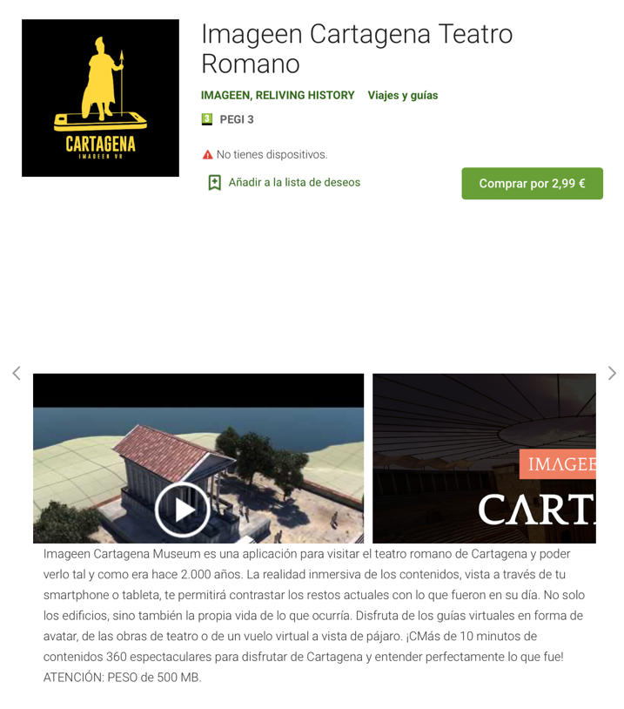
Figura 1. Aplicación móvil Imageen Cartagena Teatro Romano https://play.google.com/store/apps/details?id=com.imageen.museumcartagenaandroid
Anexo III. Ficha de la actividad sobre la estructura del Teatro Romano
Actividad 2. Utiliza los siguientes enlaces web para encontrar las partes del Teatro Romano y explica su estructura a partir de la imagen:
- http://www.teatroromanocartagena.org/monumento_partes.asp
- http://www.teatroromanocartagena.org/gestion/documentos/actividades/22812.pdf
- http://servicios.educarm.es/templates/portal/images/ficheros/revistaEducarm/4/25.pdf

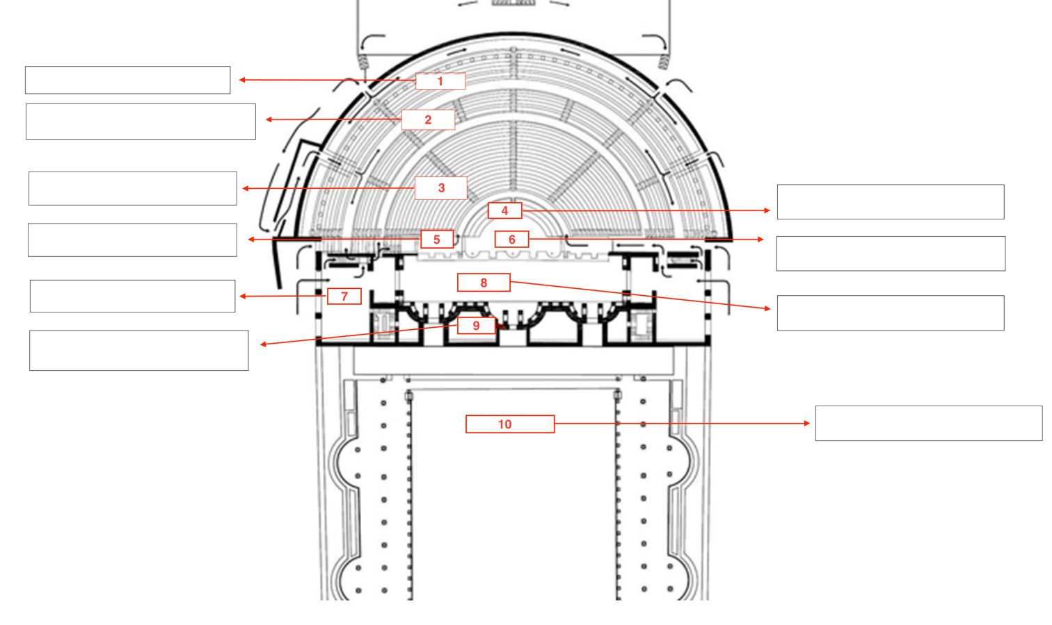
Figura 2. Partes del teatro Romano de Cartagena. Fuente: Elaboración propia a partir del http://www.teatroromanocartagena.org/pages/img/monumento_partes/img_monumentoPartes_04.jpg

Actividad 2. Identifica cada una de las partes del Teatro Romano y explícalas brevemente:
1. ________________________________________________________
__________________________________________________________
__________________________________________________________.

2. ________________________________________________________
__________________________________________________________
__________________________________________________________.

3. ________________________________________________________
__________________________________________________________
__________________________________________________________.

4. ________________________________________________________
__________________________________________________________
__________________________________________________________.

5. ________________________________________________________
__________________________________________________________
__________________________________________________________.

6. ________________________________________________________
__________________________________________________________
__________________________________________________________.

7. ________________________________________________________
__________________________________________________________
__________________________________________________________.

8. ________________________________________________________
__________________________________________________________
__________________________________________________________.

9. ________________________________________________________
__________________________________________________________
__________________________________________________________.

10. _______________________________________________________
__________________________________________________________
__________________________________________________________.

Actividad 3. Exponemos en grupos las partes del Teatro Romano utilizando la reproducción en 3D de la estructura del Teatro Romano de Cartagena.
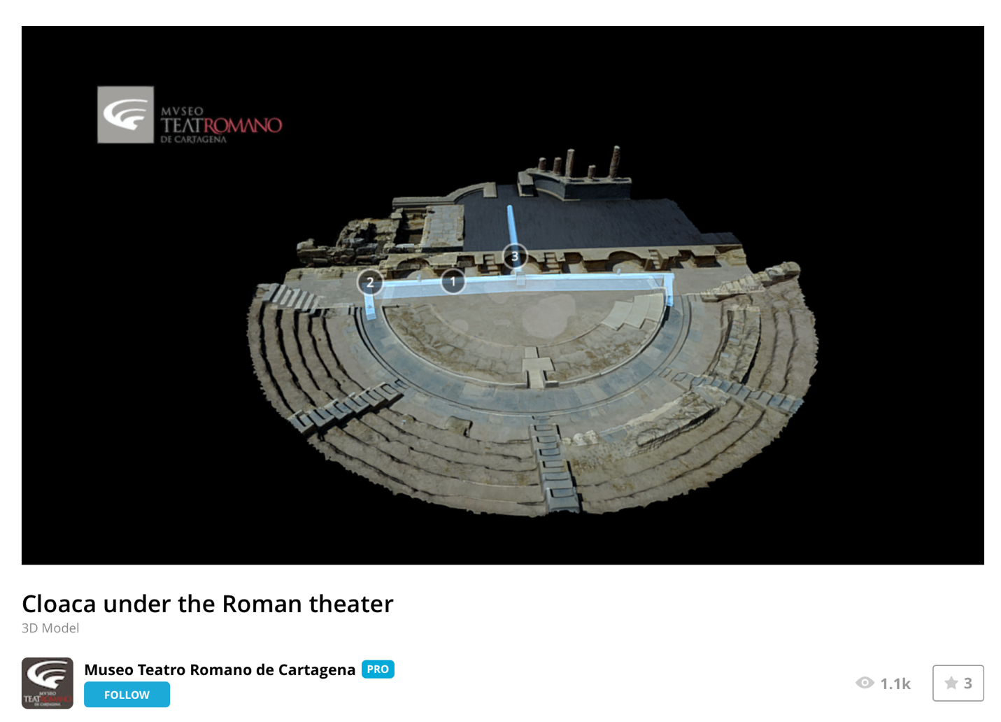
Figura 3. Reproducción 3D del Teatro Romano de Cartagena: https://sketchfab.com/3d-models/cloaca-under-the-roman-theater-94985037338c44a7a24dc66c6be34c2f

Anexo IV. Suetonio, Augusto, 44.

“La manera de asistir a los espectáculos no podía ser más desordenada y negligente; Augusto la corrigió y la sometió a un reglamento, incitado por una afrenta inferida en Pozzuoli a un senador a quien, con ocasión de unos juegos muy concurridos, no se hizo sitio entre los numerosos espectadores que se hallaban sentados. Se promulgó un decreto del Senado por el que debía reservarse a los senadores la primera fila de asientos cada vez que se diera en cualquier parte un espectáculo público, y prohibió que en Roma ocuparan asientos de la orquesta los embajadores de los pueblos libres y aliados, pues se había dado cuenta de que incluso se enviaba a algunos de la clase de los libertos. Separó a los soldados del pueblo. Asignó a los plebeyos casados unas gradas especiales, así como su propia sección a los que todavía vestían la praetexta y la contigua a sus preceptores, y prohibió ocupar las gradas centrales a toda persona vestida de oscuro. En cuanto a las mujeres, no les permitió presenciar ni siquiera los combates de gladiadores, que desde hacia tiempo era habitual que presenciaran mezcladas con el público, sino desde las gradas más altas y ellas solas. Dio a las vírgenes vestales un asiento aparte en el teatro, frente al estrado del pretor”.
Suetonio, Augusto, 44.
Fuente recuperada de: https://repositorio.uam.es/bitstream/handle/10486/812/20469_274.pdf?sequence=1

Anexo V. Visionado escena película ÁGORA: https://www.youtube.com/watch?v=FS2TSuIAqZc&feature=emb_title

Anexo VI. La organización de la clase social en el Teatro Romano
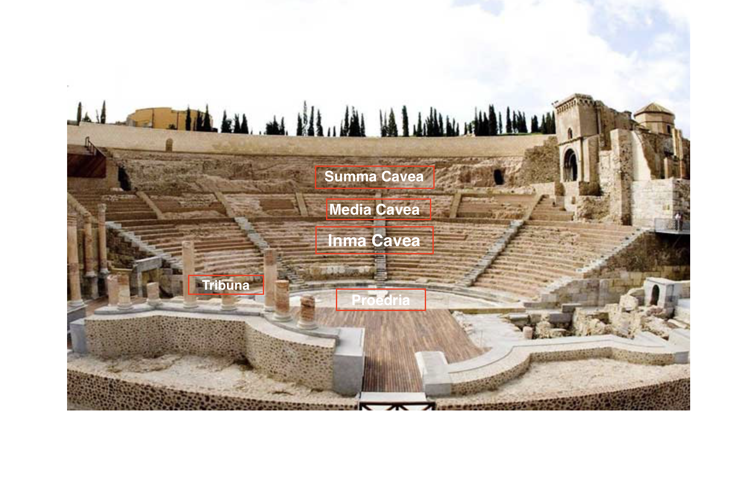
Figura 4. Reparto de los asientos en el teatro según reparto según la clase social. Fuente: elaboración propia a partir de https://www.murciaturistica.es/webs/murciaturistica/fotos/1/monumentos/recurso-1-349-2p_g.jpg
Actividad sesión 3:
A partir de la lectura de la fuente Suetonio, el visionado del vídeo y lo tratado en clase. Une con flechas (basándote en el análisis de la imagen) la posición del Teatro y la clase social que se localiza en cada uno de los espacios:

Inma Cavea | Esclavos y clases desfavorecidas
Proedria | Ciudadanos libres
Tribuna | Caballeros del orden ecuestre
Summa Cavea | Magistrado organiza los juegos
Media Cavea | Clases dirigentes y miembros del Senado local

